«Крепкая семья – сильная страна»
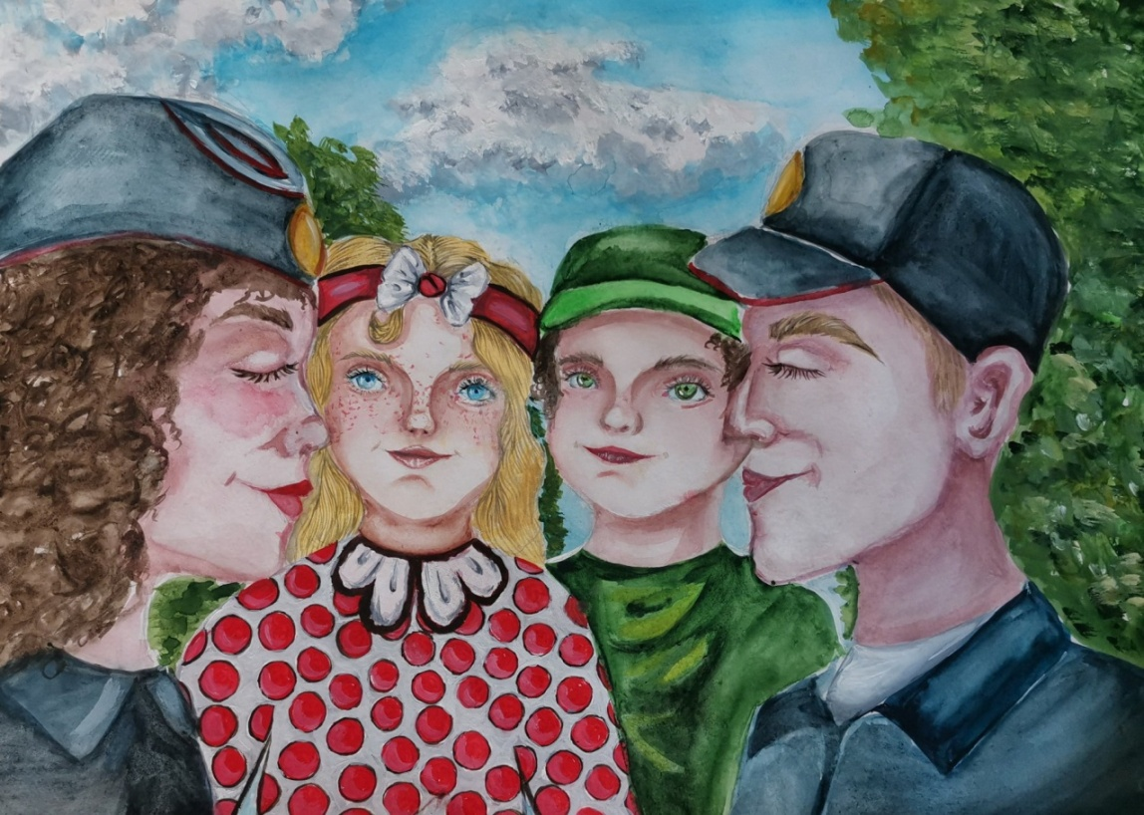
В июне текущего года Могилёвским областным управлением Департамента охраны МВД Республики Беларусь было организовано проведение конкурса детского рисунка «Крепкая семья – сильная страна», в котором приняли участие дети сотрудников и работников Чериковского отделения Департамента охраны.
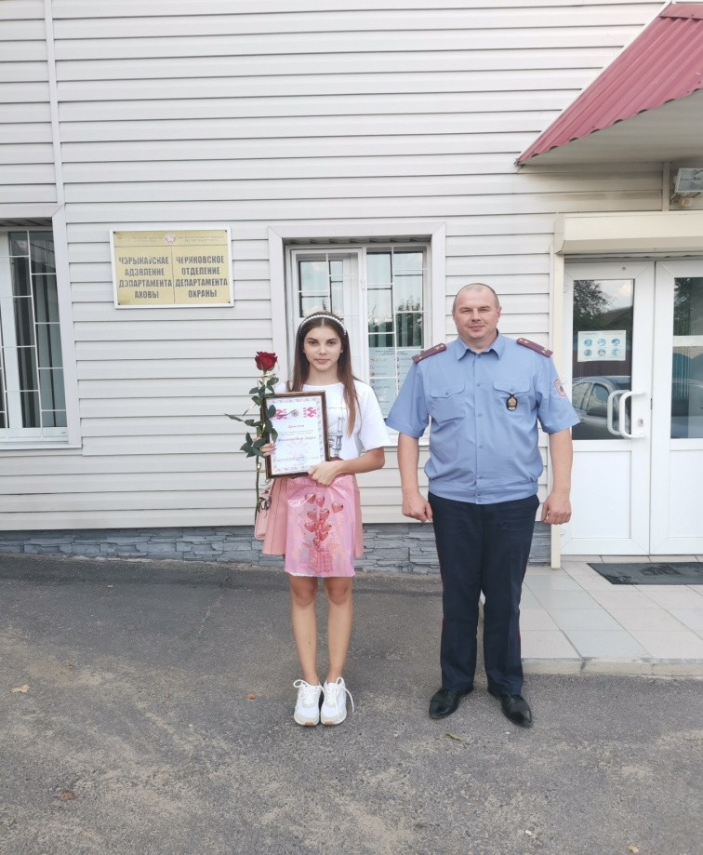
Творческая работа Филипповой Дарьи, учащейся 10 класса ГУО «Средняя школа №1 г.Черикова» была отмечена дипломом победителя, а на республиканском этапе конкурса работа Дарьи вошла в число лучших детских работ среди подразделений охраны республики, за что и была награждена дипломом участника конкурса «Крепкая семья – сильная страна» и подарком, который был вручен Дарье начальником Чериковского отделения Департамента охраны МВД Республики Беларусь подполковником милиции Владимиром Михайловичем Черномордовым, с пожеланиями успехов в учебе и творческого вдохновения!

